宽带矢量调制信号变频后解调错误的原因
来源： 罗德与施瓦茨中国
现代通信信号一般是宽带I/Q矢量调制信号，在传输链路中通常会采取变频方式。当信号系统经过上下变频之后，发现调制质量变差、EVM变差，这都是正常的现象。然而，有时发现宽带信号经过变频之后，完全无法解调分析，这种现象困扰过许多宽带信号应用研发和测试人员。
倍频和分频
倍频器和分频器仅支持调频、调相和脉冲调制，也支持LFM线性调频，不支持其它调制方式，特别是目前无线通信的调制方式，如PSK、QAM、OFDM等。如果这些不支持的信号类型的传输链路当中，加入了倍频器和分频器，则信号改变，完全无法解调。
原因分析：
· 倍频器和分频器输入和输出的功率线性范围很小，通常只有3dB左右。
· PSK、QAM、OFDM等调制信号的瞬时功率变化范围很大，经过倍频器或分频器，输出信号的幅度和相位完全非线性，因此不能解调。
· 倍频器和分频器支持调频、调相还有线性调频和MSK，是等幅恒包络调制信号，还支持脉冲调制。
混频
在信号系统中，混频器在收发两端的应用极为普遍，例如IF(×LO)➡RF发射链路，RF(×LO)➡IF接收链路，混频之前的信号，EVM质量应当很好，混频输出的信号，EVM质量一定程度恶化。对于复杂帧结构的宽带通信信号的上变频发射链路，如果混频频率关系是RF = LO + IF，RF与IF符号相同，用分析仪可以解调RF信号，EVM稍差一些；如果混频频率关系是RF = LO - IF ，RF与IF符号相反，那么分析仪或接收机完全无法解调。
原因分析：
· 如果频率关系式中，RF与IF符号相同，可以正常解调，而当符号相反时，具有复杂帧结构的标准通信信号大多无法解调，而如果在信号源或分析仪其中一方设置I/Q swap模式，则能够正常解调分析。
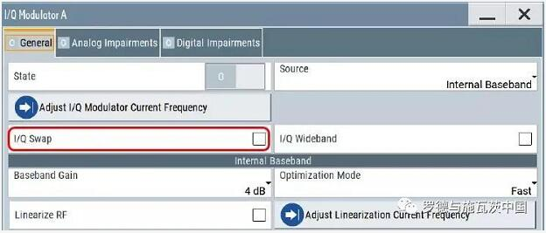
· 常规I/Q定义采用 I - j*Q 的方式，swap反转模式就是I + j*Q；在频域{-f，+f}，IQ信号的幅度值纵轴（幅度轴）对称翻转，相位值取反（横轴对称翻转）。
· 如果信号是单纯的PSK、QAM、OFDM等调制信号，无论是否swap，混频后的信号均可解调，因为反转前后的标准星座图是一样的。
（作者：陈峰）

